Болезнь Альцгеймера на поздней стадии: чего ожидать

Поздние стадии болезни Альцгеймера трудны как для пациента, так и для его семьи и лиц, осуществляющих уход. Важно знать симптомы, понимать прогрессирование заболевания, чтобы оказывать помощь. Знание того, чего ожидать на поздней стадии, поможет подготовиться к проблемам.

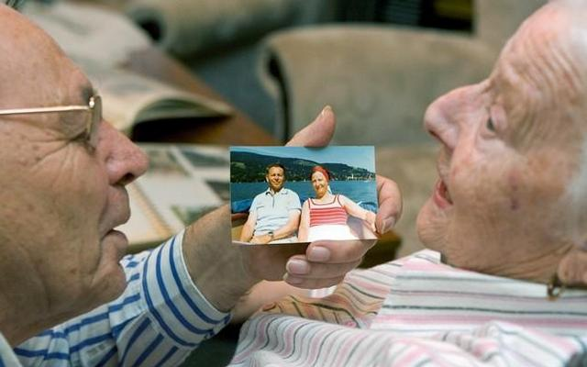

Как долго длится поздняя стадия болезни Альцгеймера
К сожалению, нет четкого ответа о том, сколько живут при болезни Альцгеймера. Влияющие факторы – это характер заболевания, а также возраст пожилого человека, общее состояние здоровья и способность выполнять повседневные задачи. Некоторые пациенты живут 20 и более лет после появления симптомов. Ожидаемая продолжительность жизни при болезни Альцгеймера на поздней стадии – от нескольких недель до нескольких лет.

Симптомы болезни Альцгеймера на поздней стадии
Ранние признаки болезни Альцгеймера включают такие вещи, как забывание недавних событий или неправильное размещение определенных предметов.
На более поздних стадиях симптомы бывают такие:
- неспособность связно общаться;
- потеря физических способностей – ходьбы или сидения;
- невозможность управлять основными функциями – глотанием или удерживанием головы.
- потеря контроля над функционированием кишечника и мочевого пузыря;
- неспособность выполнять повседневные дела – прием пищи, посещение туалета, одевание и другие задачи по уходу за собой.
К этому может присоединиться нарушения сна (путаница дня и ночи), похудение и иногда судороги.

Нарушения сна
Нарушения сна нередки среди пожилых людей, но чаще они встречаются у людей с болезнью Альцгеймера. Страдающие деменцией, как правило, бодрствуют в течение более длительных периодов времени, часто блуждают ночью, кричат и не могут спокойно отдыхать.
Многие из них испытывают сильную дезориентацию из-за сна. Часто они неверно интерпретируют то, что видят из-за неспособности отличить сны от реальности.
Вот несколько советов, которые немного облегчат состояние:
- Придерживайтесь каждый день одного и того же времени приема пищи и сна.
- Следите, чтобы пожилой человек пользовался кроватью только для сна. Не рекомендуется смотреть телевизор в постели.
- Не позволяйте ему употреблять алкоголь, кофеин и никотин.
- Похудение

Многие пожилые люди худеют во время поздней стадии болезни Альцгеймера из-за трудностей с жеванием, глотанием и выполнением основных моторных функций. Чтобы поддержать его, действуйте так:
- Измените консистенцию пищи на жидкую, кормите его перетертой в пюре едой.
- Позаботьтесь о здоровье полости рта, так как это влияет на способность общаться и правильно питаться.

Судороги
У некоторых пациентов с болезнью Альцгеймера бывают судорожные припадки. Приступы трудно диагностировать, так как симптомы часто имитируют само заболевание. Может потребоваться консультация невролога-эпилептолога для официального диагноза.

Болезнь Альцгеймера – сложное заболевание. По мере ее прогрессирования каждый человек будет сталкиваться с различными симптомами и событиями. Лучше всего подготовить себя ко всем возможным проблемам и знать, как с ними обращаться, когда они возникнут.

